1. Задание
Ознакомитесь с памяткой "Признаки наличия взрывных устройств"
Выделите правильную цепочку действий
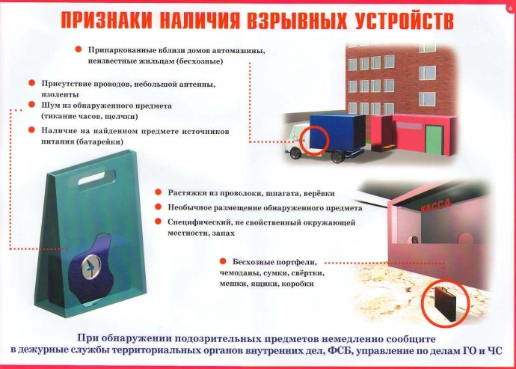

2. Задание
Составьте кластер используя плакат " Взаимодействие силовых структур и органов государственной власти и граждан государства".

3. Задание
Для оказания противодействия терроризму нужны:
- знания
- бдительность
- осторожность
- хладнокровие
- самообладание
- понимание
- ответственность за выполнение гражданского долга
Расставьте номер от 1 до 7 в порядке важности для Вас
4. Задание
Пользуясь картой составьте рейтинг по теме "Террористические акты в странах мира"

Пользуясь картой составьте рейтинг по теме "Террористические акты в странах мира"
5. Задание
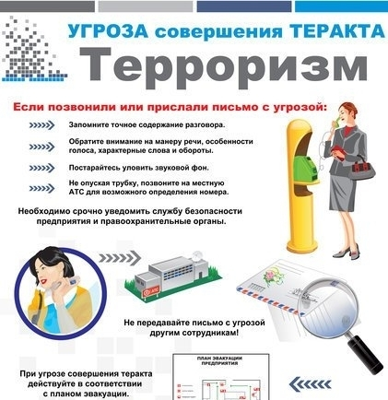
Ознакомившись с памяткой "Угроза совершения теракта" проведите самоанализ возможности данного явления на территории, где ты проживаешь?

6. Задание
" Если каждый друг к другу будет терпим, то вместе мы сделаем толерантным наш мир". Дорисуй свои ассоциации к слову "толерантный"

7. Задание
Используя плакат "Возможные места установки взрывных устройств "составьте памятку - "Действия при эвакуации"
используя: личные документы, помощь в эвакуации пожилых и тяжелобольных людей, паника, истерика, организованный, разрешение сопровождающих лиц.

